附：
一、学信网学历验证步骤

登陆网址：百度直接搜索“学信网”或登陆网址（http://www.chsi.com.cn）
- 选择“学信档案”。
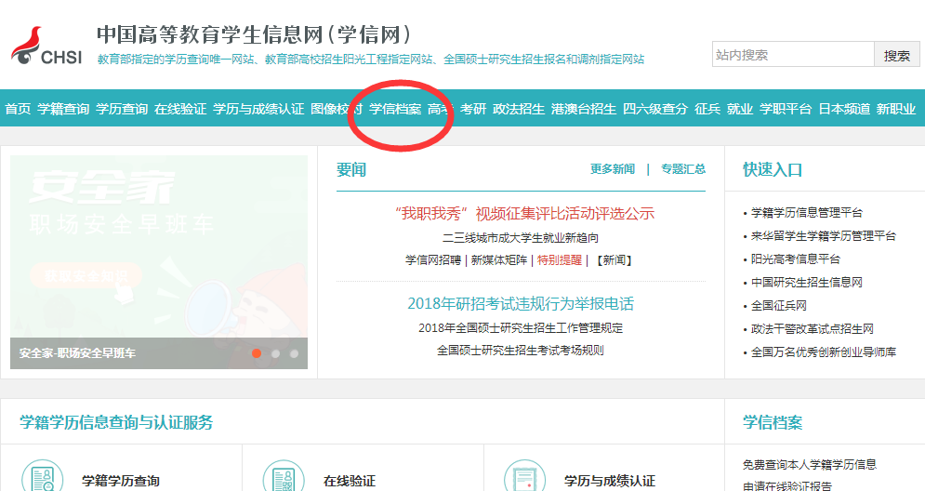
- 选择“注册学信网帐号”进行注册；若之前已经注册，则直接登录。
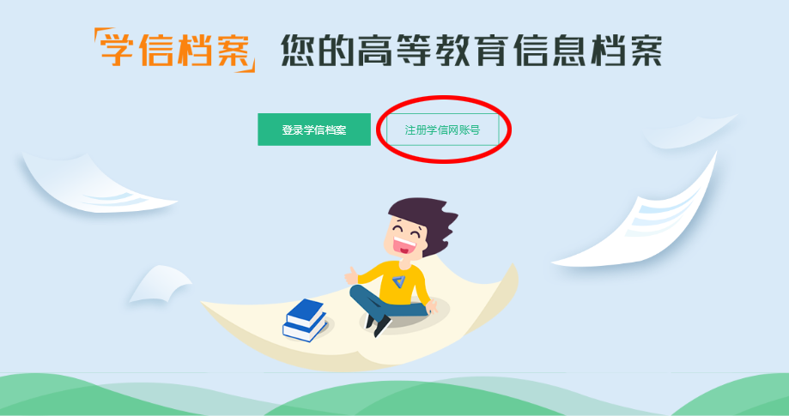

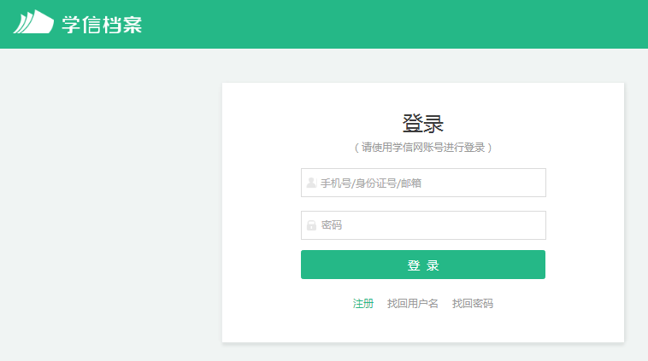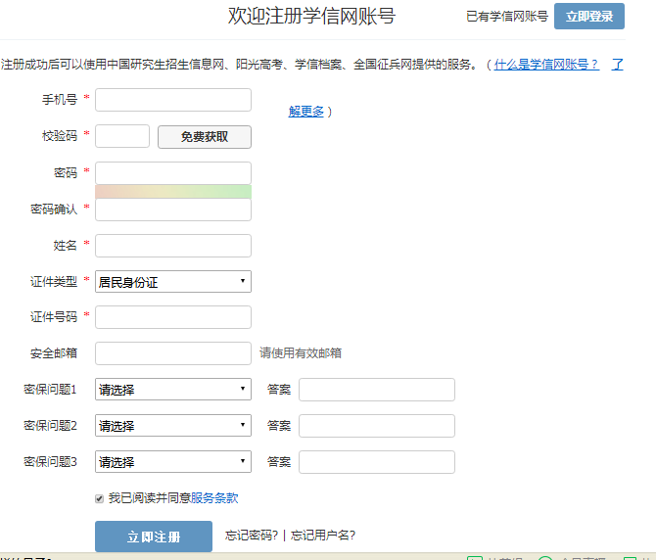
- 选择“申请在线验证报告”。
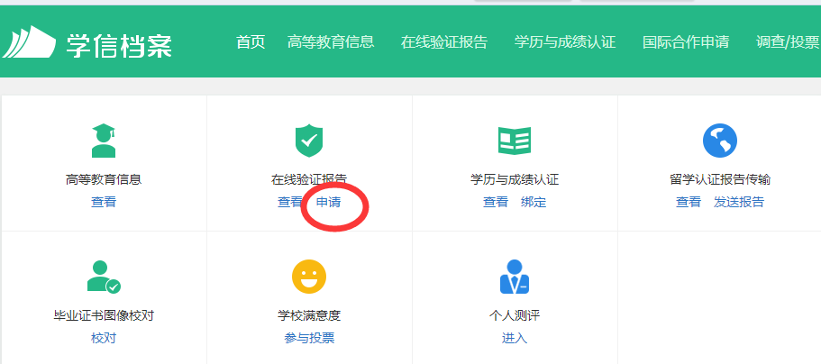
4、选择教育部学历证书电子注册备案表“查看”，注意：点击右侧教育部学历证电子注册备案表，不是左侧教育部学籍在线验证报告！
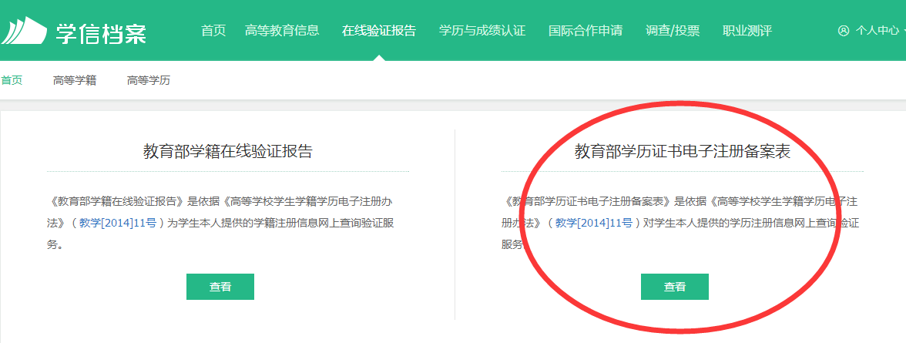
5、选择“查看”。
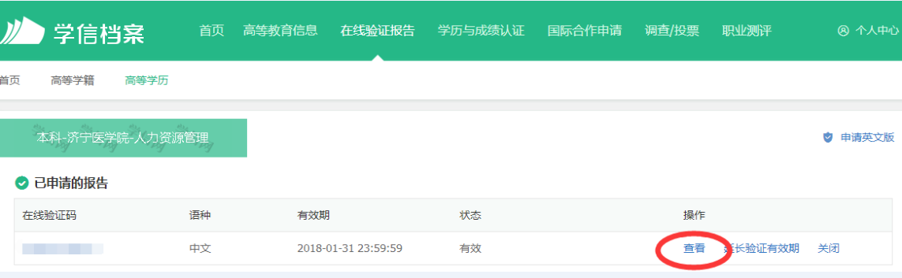
6、完毕之后会自动跳转至该界面，带有二维码的学历认证，学历认证就已认证完毕。
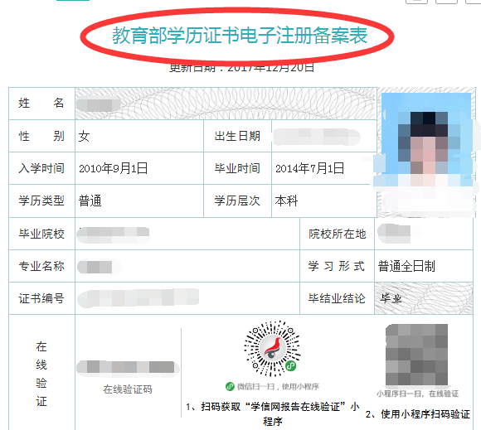
- 保存学历认证，分别以“姓名+相应学历＋学历认证”的方式命名，所有学历认证放一文件夹，文件夹命名方式是“姓名+报考岗位+优才/备案制人员/人事代理＋学历认证”，报到后统一收取电子版。

二、学位证书认证流程

登陆网址：中国学位于研究生教育信息网（http://www.cdgdc.edu.cn/）
- 选择学位查询：
- 选择学位获得者，点击注册
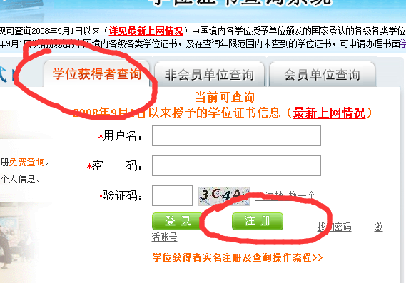
3.通过本人邮箱号进行注册。
4.注册完毕后会通过邮箱（注册的账号）发送激活码，登陆邮箱激活信息。
注：激活后如果10分钟之内收不到邮箱激活码，可联系客服010-82379480，由客服人员手动发送激活码。最高学位无法认证的使用低一级学位进行注册。
5.请将查询页面截图保存好，分别以“姓名+相应学历＋学位认证”的方式命名，所有学位认证截图放一文件夹，文件夹命名方式是“姓名+报考岗位+优才/备案制人员/人事代理＋学位认证”，报到后统一收取电子版。同时请保存好您的账号和密码，报到后会进行统一统计。

